Квест "Тайна пропавшей броши"
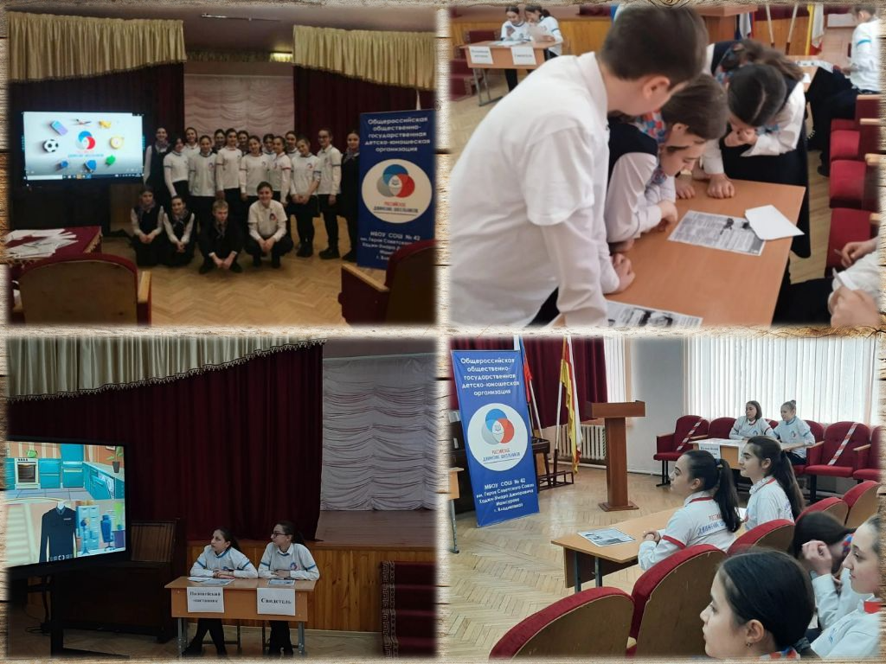
1 марта активисты военно-патриотического штаба МБОУ СОШ №42 им. Х. Мамсурова провели квест "Тайна пропавшей броши".
Задача квеста: стать помощником полицейского-наставника, и опросить свидетеля, с целью раскрытия дела о пропавшей броши. Квест "Тайна пропавшей броши" разработан с целью закрепления правил о законах Российской Федерации, поведения, профилактики правонарушений среди подрастающего поколения.
Активистам очень понравилось, они применили все свои знания для раскрытия дела.

